КИЇВСЬКИЙ НАЦІОНАЛЬНИЙ УНІВЕРСИТЕТ

ІМЕНІ ТАРАСА ШЕВЧЕНКА

Кафедра інтелектуальних та інформаційних систем

Лабораторна робота № 2

з дисципліни

“ Технологія створення програмних продуктів ”

Виконав студент

групи КН- 22

Пашковський Павло Володимирович

Київ-2020

Виконання роботи

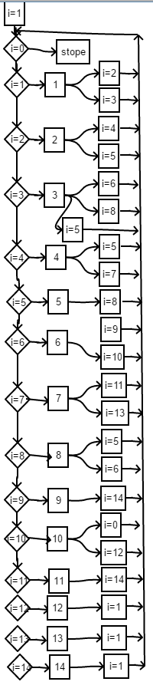1.Неструктурована блок-схема

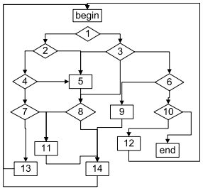

2.Перетворена блок-схема